Poštovane koleginice i kolege,
Dragi prijatelji,

Zadovoljstvo nam je da Vas pozovemo da prisustvujete Konferenciji „DANI SRPSKE MEDICINSKE DIJASPORE 2011“. Želimo da se i ovim putem zahvalimo svima koju su svim svojim akademskim znanjima i ljudskom nesebičnošću doprineli da кonferencija postane deo naše doktorske tradicije, što dokazuje i okupljanje ove godine u ovolikom broju, sa željom da se uvećaju i naša znanja i naša prijateljstva.
Svesni da nas samo kontinuirana edukacija uz usvajanje modernih principa, tehnika i tehnologija može voditi zajedničkom cilju – dobrobiti pacijenata, pozvali smo najeminentnije stručnjake iz zemlje i inostranstva da kroz predavanja i različite prateće sadržaje prikažu aktuelne trendove i savremene stavove iz različitih oblasti naše struke i nauke (naslovljene u Programu simpozijuma i kurseva), a koje smo odabrali za teme ovog stručnog skupa.
Nadamo se da će ovako sadržajan program, uz učešće najeminentnijih eksperata, doprineti posećenosti, ali i uspehu misije koju primenjena nauka ima, ne samo u širenju znanja, nego i u učvršćivanju starih i stvaranju novih prijateljstava.
Pozivamo Vas da kroz stručne radove i poster prezentacije, diskusije i pitanja uzmete učešće i da zajednički doprinesemo uspehu ovog za sve nas važnog stručnog skupa.

Dobro došli,

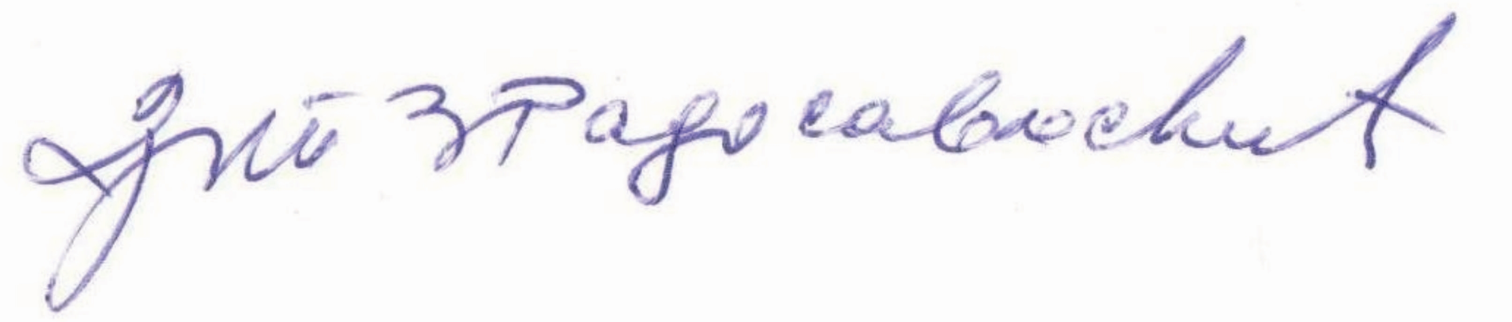
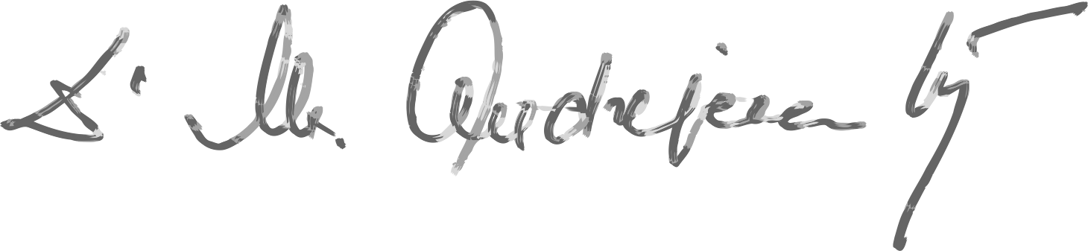 Prim. dr Tatjana Radosavljević Dr Mirjana Andrejevic-Kry
Direktor Lekarske komore Srbije Predsednik Društva srpskih lekara i
Predsednik Konferencije stomatologa u Nemačkoj – GSAEz
Potpredsednik Konferencije

